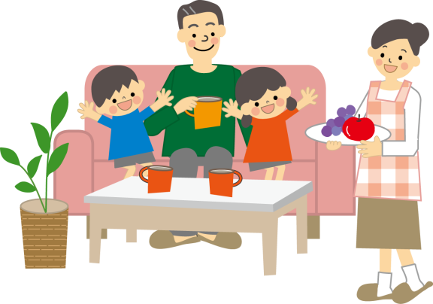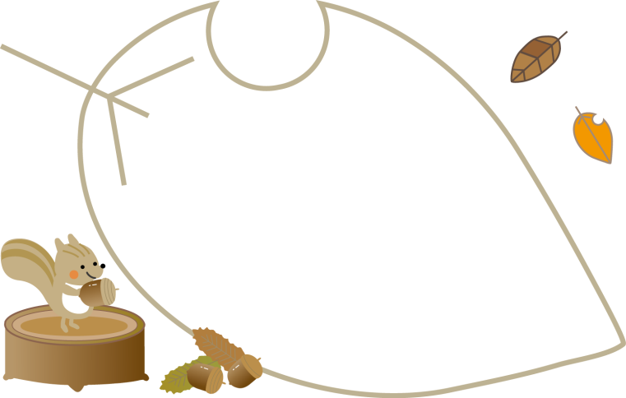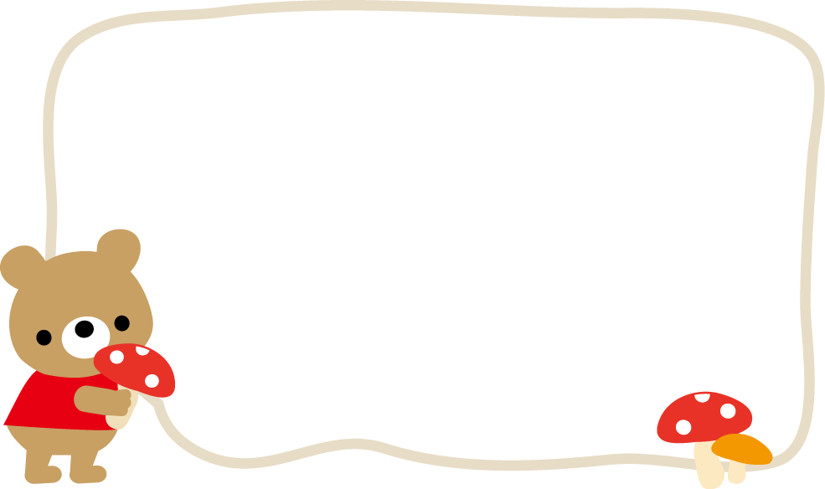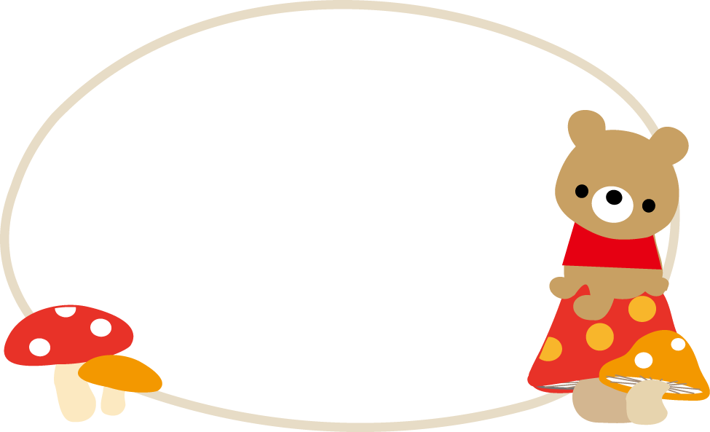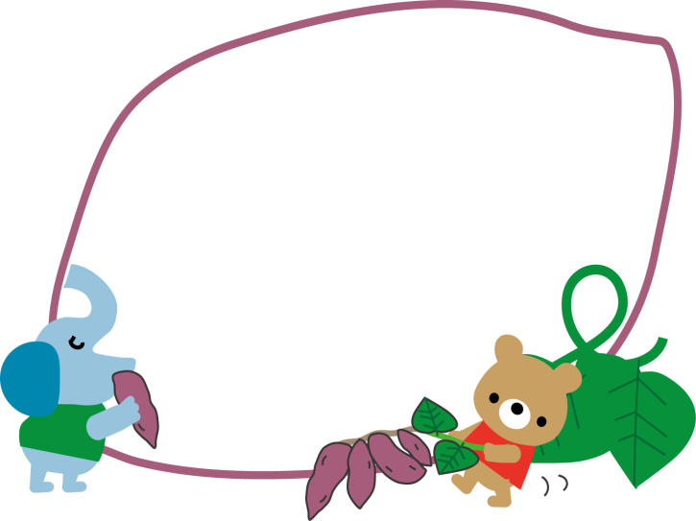

食事の後片付けは、誰がしている？

スナック菓子は食べさせて

いる？

電子レンジを使った料理で、一番のおすすめは？

理想的な

お弁当の

メニューは？

苦手なものを

食べさせる

コツは？

子どもの歯が

抜けたら、

どうしている？

自分の苦手な

食べ物をあげて

理想的な

朝ごはんとは？

今日の晩ごはん

何にする？

今まで食べた物ので、一番おいしかったものは？

どうしても料理したくない時はどうしている？

子どもの食事で一番気をつけるべきことは？

月に何回、

外食している？

あなたの

得意料理は何？

ごはんとパン、

どっちが多い？

朝ごはんは、いつも何分で食べている？

子どもが喜ぶ

タケノコを

使った料理を

３つあげて

人生の最期に

食べたい

昼食は？

２コマ

進む

２コマ

進む

２コマ

もどる

**スタート**

好きな食べ物を３つ紹介して

**ゴール**

**パスもＯＫです**